**Шестакович Станислав**

**Лабораторная работа №5.**

**Методология функционального моделирования SADT (Structured Analysis and Design). Методология IDEFO.**

Название проекта: «ЭСО «PythonLearn»»

Название функции: Добавление темы

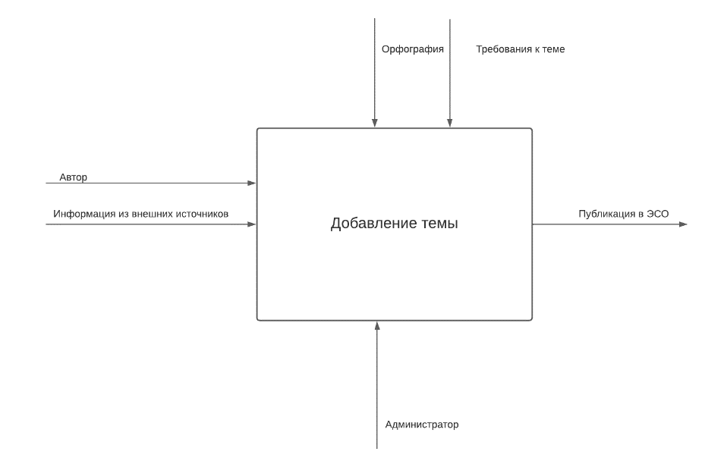

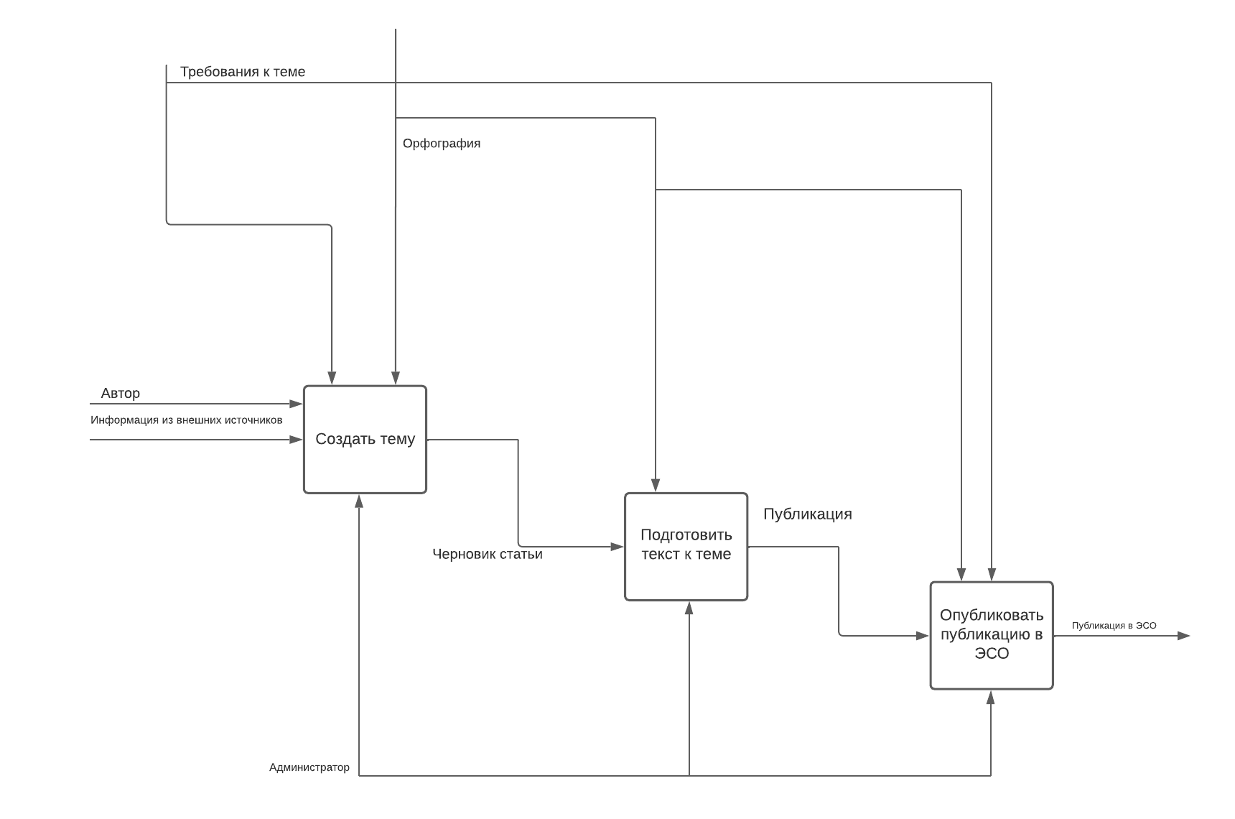

**Правила SADT включают:**

**1.** ограничение количества блоков на каждом уровне декомпозиции (правило 3-6 блоков);

**2.** иерархическая упорядоченность и функциональная связность диаграмм (номера блоков);

**3.** уникальность меток и наименований (отсутствие повторяющихся имен);

**4.** синтаксические правила для графики (блоков и дуг);

**5.** разделение входов и управлений (правило определения роли данных).

**6.** отделение организации от функции, т.е. исключение влияния организационной структуры на функциональную модель.

**Контрольные вопросы:**

**1.** Функциональная модель предназначена для изучения особенностей работы (функционирования) системы и её назначения во взаимосвязи с внутренними и внешними элементами.

**2-3.**  Функциональная модель состоит из диаграмм, фрагментов текста и глоссария, которые имеют ссылки друг на друга

**4.** 1) Построение модели (разработка функциональной диаграммы; заполнение глоссария дополнительными определениями; дополнение диаграммы гипертекстом);

2) Проверка синтаксиса модели (проверка на наличие связей, на идентификаторы функций и связей, на управление)

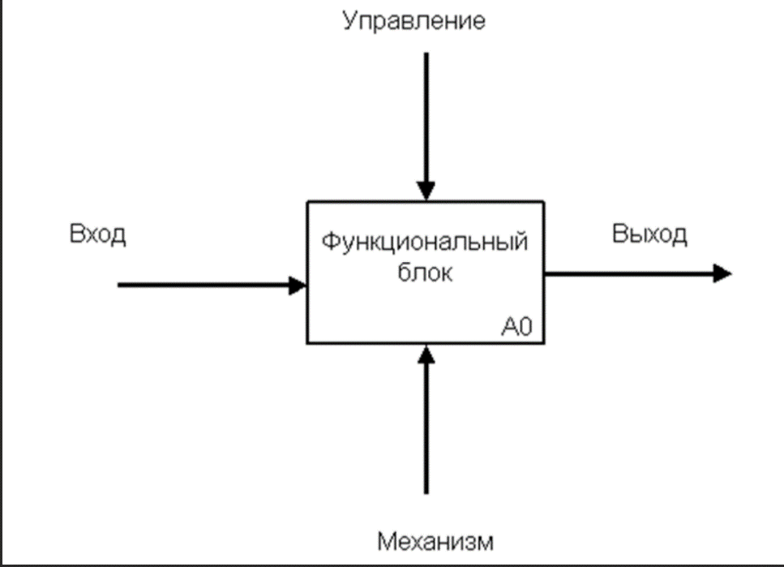**5.**